Câu **1**: [NB]

Bạn hãy chọn đáp án đúng.  
Bạn nhỏ đúng hay sai?

A. Đúng

B. Sai

Lời giải:

**Bước 1:**

**Lý thuyết:**  
Một phần hai. Một phần tư.  
  
Trên hình có 6 quả cà chua, được chia làm hai phần bằng nhau, mỗi phần gồm 3 quả cà chua.  
Vì 3 quả cà chua có màu đỏ nên 1 2 số quả cà chua có màu đỏ.  
Vậy bạn nhỏ đúng.  
**Đáp án:**Đúng.

Câu **2**: [NB]

Bạn hãy chọn đáp án đúng.  
Nam đã làm vỡ một số quả trứng trong khay như sau:  
Nhận xét nào dưới đây đúng?

A. Nam đã làm vỡ 12 số trứng trong khay.

B. Nam đã làm vỡ 14 số trứng trong khay.

Lời giải:

**Bước 1:**

**Lý thuyết:**  
Một phần hai. Một phần tư.  
  
Trên hình có 8 quả trứng, được chia làm bốn phần bằng nhau, mỗi phần gồm 2 quả trứng.  
Vì Nam đã làm vỡ 2 quả trứng nên Nam đã làm vỡ 1 4 số trứng trong khay.  
**Đáp số:**Nam đã làm vỡ 1 4 số trứng trong khay.

Câu **3**: [NB]

Bạn hãy chọn đáp án thích hợp để điền vào ô trống.  
[[12]] số trứng đã bị vỡ.

Lời giải:

**Bước 1:**

**Lý thuyết:**  
Một phần hai. Một phần tư.  
  
Trên hình có 2 quả trứng, được chia làm hai phần bằng nhau, mỗi phần gồm 1 quả trứng.  
Vì 1 quả trứng đã bị vỡ nên 1 2 số trứng đã bị vỡ.  
**Đáp án:**1 2

Câu **4**: [NB]

Điền số thích hợp vào chỗ trống.  
Chi có 8 quyển vở. Biết Lan có số quyển vở bằng một nửa số vở của Chi.  
Lan có [[4]] quyển vở.

Lời giải:

**Bước 1:**

**Lý thuyết:**  
Lan có số quyển vở là 8 : 2 = 4 (quyển vở).  
**Đáp án: 4.**

Câu **5**: [NB]

Chọn đáp án đúng.  
Cho hình vẽ dưới đây:  
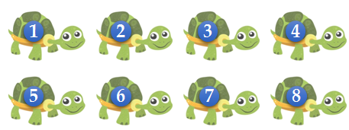  
Một phần tư của 8 con rùa bằng bao nhiêu con rùa?

A. 4 con rùa. B. 3 con rùa.

C. 2 con rùa.

Lời giải:

**Bước 1:**

**Lý thuyết:**  
  
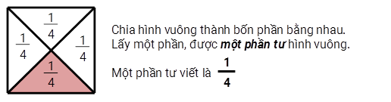  
  
Có 8 con rùa trong hình . Một phần tư số con rùa là: 8 : 4 = 2 (con rùa)  
**Đáp án:**2 con rùa.

Câu **6**: [NB]

Bạn hãy chọn đáp án đúng.  
Hình có 1 4 số ô vuông được tô màu là:

A. Hình A

B. Hình B C. Hình C D. Hình D

Lời giải:

**Bước 1:**

**Lý thuyết:**  
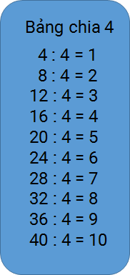  
  
Ta thấy:  
Hình A có 4 ô vuông trong đó có 1 ô vuông được tô màu. Vì vậy hình 1 đã tô màu 1 4 số ô vuông.  
Hình B có 4 ô vuông trong đó có 2 ô vuông được tô màu. Vì vậy hình 2 đã không tô màu 1 4 số ô vuông.  
Hình C có 5 ô vuông trong đó có 3 ô vuông được tô màu. Vì vậy hình 3 đã không tô màu 1 4 số ô vuông.  
Hình D có 6 ô vuông trong đó có 4 ô vuông được tô màu. Vì vậy hình 4 đã không tô màu 1 4 số ô vuông.  
Vậy Hình A là hình cần tìm.  
**Đáp án:**A

Câu **7**: [NB]

Bạn hãy chọn đáp án đúng.  
Nhận xét nào dưới đây đúng?

A. 12 số chấm tròn có màu đỏ

B. 14 số chấm tròn có màu đỏ

Lời giải:

**Bước 1:**

**Lý thuyết:**  
Một phần hai. Một phần tư.  
  
Trên hình có tất cả 8 chấm tròn, được chia làm hai phần bằng nhau, mỗi phần gồm 4 chấm tròn.  
Vì số chấm tròn màu đỏ chiếm một phần trong đó nên 1 2 số chấm tròn có màu đỏ.  
**Đáp án:**1 2 số chấm tròn có màu đỏ.

Câu **8**: [NB]

Bạn hãy chọn đáp án đúng.  
Một phần mấy số chiếc bút đã được mở nắp?

A. 14

B. 12

Lời giải:

**Bước 1:**

**Lý thuyết:**  
Một phần hai. Một phần tư.  
  
Trên hình có tất cả 4 chiếc bút, được chia làm 4 phần bằng nhau, mỗi phần gồm 1 chiếc bút.  
Vì đã mở nắp 1 chiếc bút nên 1 4 số chiếc bút đã được mở nắp.  
**Đáp án:**1 4

Câu **9**: [NB]

Bạn hãy chọn đáp án đúng.  
Bác Tài đã rót rượu vào các ly như sau:  
Nhận xét nào dưới đây đúng?

A. Bác Tài đã rót rượu vào 14 tổng số ly.

B. Bác Tài đã rót rượu vào 12 tổng số ly.

Lời giải:

**Bước 1:**

**Lý thuyết:**  
Một phần hai. Một phần tư.  
  
Trên hình có tất cả 4 chiếc ly, được chia làm 4 phần, mỗi phần gồm 1 chiếc ly.  
Vì bác Tài đã rót rượu vào 1 chiếc ly nên bác Tài đã rót rượu vào 1 4 tổng số ly.  
**Đáp án:**Bác Tài đã rót rượu vào 1 4 tổng số ly.

Câu **10**: [NB]

Bạn hãy chọn đáp án đúng.  
Nhận xét nào phù hợp với hình đã cho?

A. 14 số chấm tròn có màu xanh.

B. 12 số chấm tròn có màu xanh.

Lời giải:

**Bước 1:**

**Lý thuyết:**  
Một phần hai. Một phần tư.  
  
Trên hình có tất cả 8 chấm tròn, được chia làm bốn phần bằng nhau, mỗi phần gồm 2 chấm tròn.  
Vì số chấm tròn màu xanh chiếm một phần trong số đó nên 1 4 số chấm tròn có màu xanh.  
**Đáp án:**1 4 số chấm tròn có màu xanh.

Câu **11**: [NB]

Bạn hãy chọn đáp án đúng.  
Trong các hình dưới đây, hình nào **không có**phần đã tô màu bằng 1 4 của hình đó?  
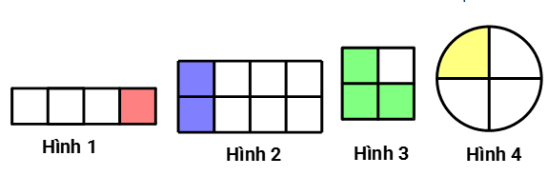

A. Hình 1. B. Hình 4. C. Hình 2.

D. Hình 3.

Lời giải:

**Bước 1:**

**Lý thuyết:**  
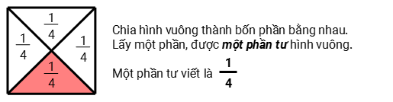  
  
Ta có:  
Hình 1 và Hình 4 là các hình được chia thành 4 phần bằng nhau, phần tô màu chiếm 1 trong 4 phần đó. Do đó Hình 1 và Hình 4 có phần đã tô màu bằng 1 4 của hình đó.  
Hình 2 là hình được chia thành 4 phần bằng nhau (mỗi phần gồm 2 ô), phần tô màu chiếm 1 trong 4 phần đó. Do đó Hình 2 có phần đã tô màu bằng 1 4 của hình đó.  
Hình 3 là hình được chia thành 4 phần bằng nhau, phần tô màu chiếm 3 trong 4 phần đó. Do đó Hình 2 **không có**phần đã tô màu bằng 1 4 của hình đó.  
**Đáp án:**Hình 3.

Câu **12**: [NB]

Bạn hãy chọn đáp án đúng.  
Trong các hình dưới đây, hình nào có phần đã tô màu bằng 1 4 của hình đó?  
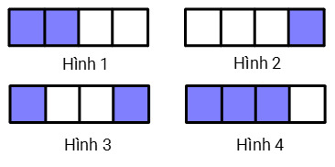

A. Hình 1.

B. Hình 2.

C. Hình 3. D. Hình 4.

Lời giải:

**Bước 1:**

**Lý thuyết:**  
  
  
Ta có:  
Hình 2 là một hình được chia thành 4 phần bằng nhau, phần tô màu chiếm 1 trong 4 phần đó. Do đó hình 2 có phần đã tô màu bằng 1 4 của hình đó.  
Hình 1 là hình được chia thành 4 phần bằng nhau, phần tô màu chiếm 2 trong 4 phần đó. Do đó Hình 1 **không**có phần đã tô màu bằng 1 4 của hình đó.  
Hình 3 là hình được chia thành 4 phần bằng nhau, phần tô màu chiếm 2 trong 4 phần đó. Do đó Hình 3 **không**có phần đã tô màu bằng 1 4 của hình đó.  
Hình 4 là hình được chia thành 4 phần bằng nhau, phần tô màu chiếm 3 trong 4 phần đó. Do đó Hình 4 **không**có phần đã tô màu bằng 1 4 của hình đó.  
**Đáp án:**Hình 2.

Câu **13**: [NB]

Bạn hãy chọn đáp án đúng.  
Hình 1 và hình 2 dưới đây **đều**khoanh tròn 1 4 số quả táo.  
Khẳng định trên đúng hay sai?

A. Sai.

B. Đúng.

Lời giải:

**Bước 1:**

Hình 1 chia thành 3 phần bằng nhau (mỗi phần có 2 quả táo), số quả táo được khoanh tròn là 2 quả.  
Do đó hình 1 không khoanh tròn 1 4 số quả táo.  
Hình 2 chia thành bốn phần bằng nhau (mỗi phần có 1 quả táo), số quả táo được khoanh tròn là 1 quả.  
Do đó hình 2 đã khoanh tròn 1 4 số quả táo.  
Vậy khẳng định trên sai.  
**Đáp án:**  
Sai.

Câu **14**: [NB]

Bạn hãy chọn đáp án đúng.  
Hình vẽ dưới đây đã khoanh tròn vào 1 4 số con lợn.  
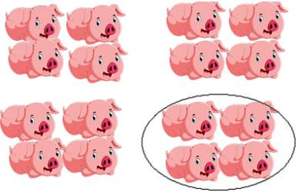  
Khẳng định trên đúng hay sai?

A. Đúng.

B. Sai.

Lời giải:

**Bước 1:**

Hình vẽ đã cho chia thành 4 phần, mỗi phần có 4 con lợn.  
Số con lợn được khoanh tròn là 4 con chiếm 1 trong 4 phần đó.  
Do đó hình vẽ đã khoanh tròn 1 4 tổng số con lợn.  
Vậy khẳng định trên đúng.  
**Đáp án:**  
Đúng.

Câu **15**: [NB]

Bạn hãy chọn đáp án đúng.  
Cho các hình vẽ dưới đây.  
  
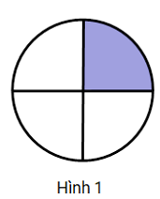 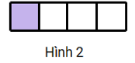 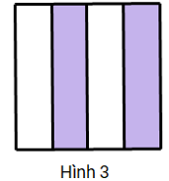  
Có bao nhiêu hình đã tô màu 1 4 của hình đó?

A. 2 hình.

B. 1 hình. C. 3 hình.

Lời giải:

**Bước 1:**

Ta có:  
Hình 1 chia thành bốn phần bằng nhau, có một phần được tô màu nên hình 1 đã tô màu 1 4 của hình đó.  
Hình 2 chia thành bốn phần bằng nhau, có một phần được tô màu nên hình 2 đã tô màu 1 4 của hình đó.  
Hình 3 chia thành bốn phần bằng nhau, có hai phần được tô màu nên hình 3 không tô màu 1 4 của hình đó.  
Vậy có hai hình đã tô màu 1 4 của hình đó.  
**Đáp án:**  
2 hình.

Câu **16**: [NB]

Bạn hãy chọn đáp án đúng.  
Hình vẽ dưới đây đã khoanh tròn 1 4 tổng số bánh.  
Khẳng định trên đúng hay sai?

A. Sai.

B. Đúng.

Lời giải:

**Bước 1:**

Hình vẽ có 4 cái bánh, đã khoanh tròn 2 cái bánh, do đó hình vẽ không khoanh tròn 1 4 tổng số bánh.  
Vậy khẳng định trên sai.  
**Đáp án:**  
Sai.

Câu **17**: [NB]

Bạn hãy chọn đáp án thích hợp để điền vào ô trống.  
Đã bóc vỏ [[14]] tổng số chuối.

Lời giải:

**Bước 1:**

**Lý thuyết:**  
Một phần hai. Một phần tư.  
  
Hình đã cho có 8 quả chuối, được chia làm bốn phần bằng nhau, mỗi phần gồm hai quả chuối.  
Số chuối đã bóc vỏ chiếm một phần nên đã bóc vỏ 1 4 tổng số chuối.  
**Đáp án:**1 4

Câu **18**: [NB]

Bạn hãy chọn đáp án đúng.  
Chị Linh đã mua một chiếc bánh pizza như sau:  
Chị Linh đã ăn và còn lại:  
Nhận định nào dưới đây đúng?

A. Chị Linh đã ăn 12 chiếc bánh pizza

B. Chị Linh đã ăn 14 chiếc bánh pizza

Lời giải:

**Bước 1:**

**Lý thuyết:**  
Một phần hai. Một phần tư.  
  
Chiếc bánh pizza được chia làm 4 phần bằng nhau. Chị Linh đã ăn hết một phần nên chị Linh đã ăn 1 4 chiếc bánh pizza.  
**Đáp án:**Chị Linh đã ăn 1 4 chiếc bánh pizza.

Câu **19**: [NB]

Bạn hãy chọn đáp án đúng.  
Số chiếc bút chì đã gãy chiếm:

A. 14 tổng số chiếc bút chì

B. 12 tổng số chiếc bút chì

Lời giải:

**Bước 1:**

**Lý thuyết:**  
Một phần hai. Một phần tư.  
  
Hình đã cho có 4 chiếc bút chì, được chia làm bốn phần bằng nhau, mỗi phần gồm một chiếc bút chì.  
Số bút chì bị gãy chiếm một phần nên số chiếc bút chì bị gãy chiếm 1 4 tổng số chiếc bút chì.  
**Đáp án:**1 4 tổng số chiếc bút chì.

Câu **20**: [NB]

Bạn hãy chọn đáp án đúng.  
Nhận xét nào dưới đây đúng?

A. Hình trên đã khoanh vào 12 số bông hoa.

B. Hình trên đã khoanh vào 14 số bông hoa.

Lời giải:

**Bước 1:**

**Lý thuyết:**  
Một phần hai. Một phần tư.  
  
Hình đã cho có 14 bông hoa được chia làm hai phần bằng nhau, mỗi phần gồm 7 bông hoa.  
Vì đã khoanh vào một phần nên đã khoanh vào 1 2 số bông hoa.  
**Đáp án:**Hình trên đã khoanh vào 1 2 số bông hoa.

Câu **21**: [NB]

Bạn hãy chọn đáp án đúng.  
Nhận xét nào dưới đây đúng?

A. Đã bóc vỏ 12 tổng số chuối.

B. Đã bóc vỏ 14 tổng số chuối.

Lời giải:

**Bước 1:**

**Lý thuyết:**  
Một phần hai. Một phần tư.  
  
Hình đã cho có 6 quả chuối, được chia làm hai phần bằng nhau, mỗi phần gồm ba quả chuối.  
Số chuối đã bóc vỏ chiếm một phần nên đã bóc vỏ 1 2 tổng số chuối.  
**Đáp án:**Đã bóc vỏ 1 2 tổng số chuối.

Câu **22**: [NB]

Bạn hãy chọn đáp án thích hợp để điền vào ô trống.  
Số chiếc bút chì bị gãy chiếm [[12]] tổng số bút chì.

Lời giải:

**Bước 1:**

**Lý thuyết:**  
Một phần hai. Một phần tư.  
  
Hình đã cho có 4 chiếc bút chì, được chia làm hai phần bằng nhau, mỗi phần gồm hai chiếc bút chì.  
Số bút chì bị gãy chiếm một phần nên số chiếc bút chì bị gãy chiếm 1 2 tổng số chiếc bút chì.  
**Đáp án:**  
1 2

Câu **23**: [NB]

Bạn hãy chọn đáp án thích hợp để điền vào ô trống.  
Hai anh em Minh đã mua một chiếc pizza như sau:  
Hai anh em Minh đã ăn và còn lại như sau:  
Vậy hai anh em Minh đã ăn [[12]] chiếc bánh pizza.

Lời giải:

**Bước 1:**

**Lý thuyết:**  
Một phần hai. Một phần tư.  
  
Chiếc bánh pizza được chia làm 2 phần bằng nhau, hai anh em Minh đã ăn mất một phần.  
Do đó, hai anh em Minh đã ăn 1 2 chiếc bánh pizza.  
**Đáp án:**1 2

Câu **24**: [NB]

Bạn hãy chọn đáp án đúng.  
Bạn Mai đã khoanh vào 1 2 số bánh trong hình. Hình nào dưới đây là của bạn Mai?

A.

B.

Lời giải:

**Bước 1:**

**Lý thuyết:**  
Một phần hai. Một phần tư.  
  
Hình đã cho có 4 cái bánh, chia số bánh đó thành hai phần bằng nhau thì mỗi phần có hai cái bánh. Vì bạn Mai đã khoanh vào 1 2 số bánh nên hình của bạn Mai là:  
**

Câu **25**: [NB]

Bạn hãy chọn đáp án đúng.  
Cho các hình vẽ sau:  
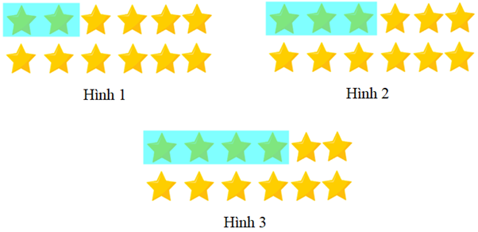  
Hình nào đã tô màu 1 4 số ngôi sao?

A. Hình 3

B. Hình 2

C. Hình 1

Lời giải:

**Bước 1:**

**Lý thuyết:**  
Muốn tìm một trong các phần bằng nhau của một số, ta lấy số đó chia cho số phần.  
  
Mỗi hình đã cho đều có 12 ngôi sao.  
1 4 số ngôi sao của mỗi hình gồm: 12 : 4 = 3 (ngôi sao).  
Hình 1 đã tô màu 2 ngôi sao.  
Hình 2 đã tô màu 3 ngôi sao.  
Hình 3 đã tô màu 4 ngôi sao.  
Vậy đáp án đúng là: Hình 2 .  
**Đáp án:**  
Hình 2

Câu **26**: [NB]

Bạn hãy chọn đáp án đúng để điền vào ô trống.  
Đã mở nắp [[12]] tổng số bút.

Lời giải:

**Bước 1:**

**Lý thuyết:**  
Một phần hai. Một phần tư.  
  
Trên hình có tất cả 4 chiếc bút, được chia làm hai phần bằng nhau, mỗi phần gồm 2 chiếc bút.  
Đã mở nắp một phần trong số đó nên đã mở nắp 1 2 tổng số bút.  
**Đáp án:**1 2

Câu **27**: [NB]

Bạn hãy chọn đáp án đúng.  
Số ly được rót rượu chiếm ... tổng số ly.  
Đáp án nào dưới đây thích hợp để điền vào dấu ba chấm?

A. một phần hai

B. một phần tư

Lời giải:

**Bước 1:**

**Lý thuyết:**  
Một phần hai. Một phần tư.  
  
Trên hình có tất cả 8 chiếc ly, được chia làm hai phần bằng nhau, mỗi phần gồm 4 chiếc.  
Số ly được rót rượu chiếm một phần trong đó.  
Vậy số ly được rót rượu chiếm một phần hai tổng số ly.  
**Đáp án:**một phần hai.

Câu **28**: [NB]

Bạn hãy chọn đáp án đúng để điền vào ô trống.  
Hình trên đã khoanh vào một phần [[hai]] số quả cà chua.

Lời giải:

**Bước 1:**

**Lý thuyết:**  
Một phần hai. Một phần tư.  
  
Hình đã cho có 4 quả cà chua, được chia thành hai phần bằng nhau, mỗi phần có 2 quả cà chua. Phần được khoanh chiếm 1 trong hai phần đó.  
Do đó, hình trên đã khoanh vào một phần **hai**số quả cà chua.  
**Đáp án:**hai.

Câu **29**: [NB]

Bạn hãy chọn đáp án đúng.  
Trong hai hình dưới đây, hình nào đã tô màu 1 4 hình đó ?  
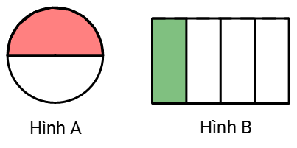

A. Hình B.

B. Hình A.

Lời giải:

**Bước 1:**

**Lý thuyết:**  
Một phần hai. Một phần tư.  
  
Dựa vào hình đã cho ta thấy:  
Hình A không được chia thành bốn phần bằng nhau. Do đó, hình A không được tô màu 1 4 hình đó.  
Hình B được chia thành bốn phần bằng nhau, có một phần được tô màu. Do đó, hình B được tô màu 1 4 hình đó.  
Vậy đáp án đúng là hình B.  
**Đáp án:**  
Hình B.

Câu **30**: [NB]

Bạn hãy chọn đáp án đúng.  
Cho hình sau:  
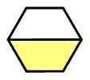  
Kết luận: "Hình trên đã tô màu 1 2 hình đó" là đúng hay sai?

A. Đúng.

B. Sai.

Lời giải:

**Bước 1:**

**Lý thuyết:**  
Một phần hai. Một phần tư.  
  
Hình trên được chia thành hai phần bằng nhau, có một phần được tô màu.  
Do đó, hình trên đã tô màu 1 2 hình đó.  
Vậy kết luận trên đúng.  
**Đáp án:**  
Đúng.

Câu **31**: [NB]

Bạn hãy chọn đáp án đúng.  
Cho hình sau:  
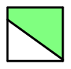  
Hỏi hình trên có tô màu 1 4 hình đó không?

A. Không.

B. Có.

Lời giải:

**Bước 1:**

**Lý thuyết:**  
Một phần hai. Một phần tư.  
  
Hình trên không được chia thành bốn phần bằng nhau nên hình trên không được tô màu 1 4 hình đó.  
Vậy đáp án đúng là “không”.  
**Đáp án:**  
Không.

Câu **32**: [NB]

Bạn hãy chọn đáp án đúng để điền vào ô trống.  
Cho hình vẽ sau:  
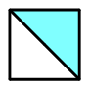  
Dựa vào hình vẽ trên ta thấy: Hình trên được chia thành [[2]] phần bằng nhau, có [[1]] phần được tô màu. Do đó, hình trên đã tô màu [[12]] hình đó.

Lời giải:

**Bước 1:**

**Lý thuyết:**  
Một phần hai. Một phần tư.  
  
Dựa vào hình vẽ trên ta thấy: Hình trên được chia thành 2 phần bằng nhau, có 1 phần được tô màu. Do đó, hình trên đã tô màu 1 2 hình đó.  
Vậy đáp án đúng cần chọn lần lượt là: 2 ; 1 ; 1 2 .  
**Đáp án:**  
2 1 1 2

Câu **33**: [NB]

Bạn hãy chọn đáp án đúng.  
“Một phần hai” được viết là

A. 12.

B. 21.

Lời giải:

**Bước 1:**

**Lý thuyết:**  
Một phần hai. Một phần tư.  
  
“Một phần hai” được viết là 1 2 .  
Vậy đáp án đúng là 1 2 .  
**Đáp án:**  
1 2 .

Câu **34**: [NB]

Bạn hãy chọn đáp án đúng.  
Cho hình sau:  
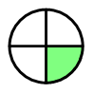  
Trong các nhận xét dưới đây, nhận xét nào đúng?

A. Hình trên đã tô màu 14 hình đó.

B. Hình trên không được tô màu 14 hình đó.

Lời giải:

**Bước 1:**

**Lý thuyết:**  
Một phần hai. Một phần tư.  
  
Hình trên được chia thành 4 phần bằng nhau, có 1 phần được tô màu. Do đó, hình trên đã tô màu 1 4 hình đó.  
Vậy nhận xét đúng là: Hình trên đã tô màu 1 4 hình đó.  
**Đáp án:**  
Hình trên đã tô màu 1 4 hình đó.

Câu **35**: [NB]

Bạn hãy chọn đáp án đúng.  
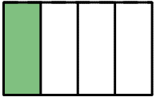  
Hình trên đã tô màu 1 4 hình đó đúng hay sai?

A. Đúng

B. Sai

Lời giải:

**Bước 1:**

**Lí thuyết:**  
Một phần hai. Một phần tư.  
  
Hình trên được chia thành bốn phần bằng nhau, có một phần được tô màu. Do đó, hình trên được tô màu 1 4 hình đó.  
**Đáp án:**Đúng.

Câu **36**: [NB]

Bạn hãy chọn đáp án thích hợp để điền vào ô trống.  
Cho hình vẽ dưới đây:  
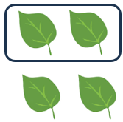  
Hình trên đã khoanh vào [[12]] số lá có trong hình đó.

Lời giải:

**Bước 1:**

**Lí thuyết:**  
Một phần hai. Một phần tư.  
  
Hình trên có 4 chiếc lá, được chia thành 2 phần bằng nhau, mỗi phần có 2 chiếc lá, phần được khoanh tròn là 1 trong 2 phần đó nên hình trên đã khoanh vào 1 2 số lá có trong hình đó.  
**Đáp án:**1 2 .

Câu **37**: [NB]

Bạn hãy chọn đáp án thích hợp để điền vào ô trống.  
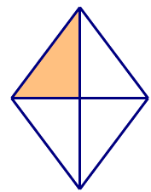  
Hình trên đã tô màu [[14]] hình thoi.

Lời giải:

**Bước 1:**

**Lí thuyết:**  
Một phần hai. Một phần tư.  
  
Ta thấy, hình trên là hình thoi được chia thành 4 phần bằng nhau, phần được tô màu chiếm 1 phần trong 4 phần.  
Do đó, hình trên tô màu 1 4 hình thoi.  
**Đáp án:**1 4 .

Câu **38**: [NB]

Bạn hãy chọn đáp án đúng.  
Bạn An viết “Một phần tư” là 1 4 .  
Hỏi bạn An viết đúng hay sai?

A. Đúng

B. Sai

Lời giải:

**Bước 1:**

**Lí thuyết:**  
Một phần hai. Một phần tư.  
  
“Một phần tư” được viết là 1 4 .  
Do đó, bạn An viết đúng.  
**Đáp án:**Đúng.

Câu **39**: [NB]

Bạn hãy chọn đáp án đúng.  
Trong hai hình dưới đây, hình nào đã khoanh vào 1 2 số cái nơ trong hình?  
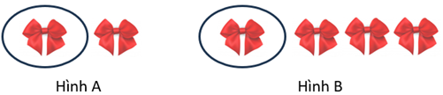

A. Hình A

B. Hình B

Lời giải:

**Bước 1:**

**Lí thuyết:**  
Một phần hai. Một phần tư.  
  
Hình A có 2 cái nơ, chia số nơ đó thành 2 phần bằng nhau thì mỗi phần có một cái nơ. Do đó, hình A đã khoanh vào 1 2 số cái nơ.  
Hình B có 4 cái nơ, chia số nơ đó thành 4 phần bằng nhau thì mỗi phần có một cái nơ. Do đó, hình B đã khoanh vào 1 4 số cái nơ.  
**Đáp án:**Hình A

Câu **40**: [NB]

Bạn hãy điền số thích hợp vào ô trống.  
1 4 của 28 k g là [[7]] k g

Lời giải:

**Bước 1:**

**Lí thuyết:**  
Một phần hai. Một phần tư.  
  
1 4 của 28 k g là 28 : 4 = 7 ( k g )  
**Đáp án:**7 .